**Profesor:** David Ratinoff Venegas

**Mail:** d.ratinoff@andresbello.edu

**Eximición:** 5.0

**Notas:**

Laboratorio (L)

|  |  |  |
| --- | --- | --- |
| Evaluación | Porcentaje | Fecha |
| S1 | 25% |  |
| S2 | 25% |  |
| Nota Talleres (NT) | 50% |  |

NP = S1*0.25 + S2* 0.25 + NT*0.5

**IMPORTANTE**

Se mantienen los grupos de a 3.

Se enviarán trabajos via word.

El trabajo de ahora son aplicación de 3 métodos.

1 sólo integrante recopila los resultados, el informe, todo. Ese integrante se encarga de enviar el informe al correo del profe.

5 días desde el viernes para entregar el trabajo.

* Dijo que hoy íbamos a trabajar con un video que hizo otra profe. Ella va a hacer la parte experimental que debíamos hacer y nosotros haremos el resto de cálculo a través de Excel y se envía un informe de word
* **12:24 PM**

Va a mandar una especie de planilla para que lo hagamos

10Am Lunes videoconferencia.

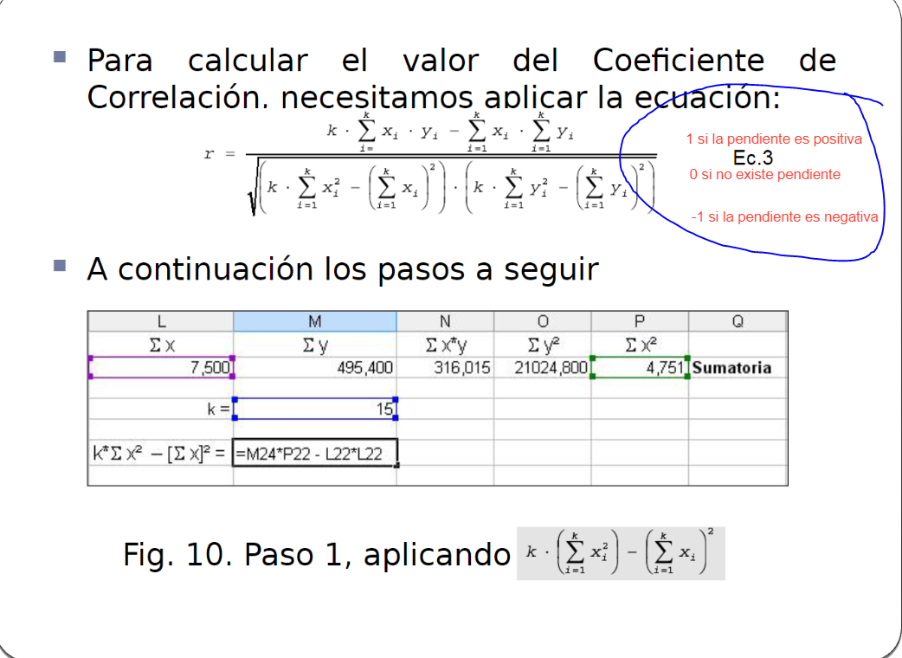

Esa r también entrega la información de la tendencia lineal.

El r mientras más tienda a 1 o -1 (lo que importa es el valor absoluto). Lo que indica es que la linea trazada sobre los puntos. Si se acerca al 1 absoluto es que más puntos calzan dentro de la recta.

Si el R = 0 significa que no hay relación entre los valores, están todos dispersos.

Sólo cálculo de m, n y r, no la última diapo.

# Clase 1

**Cifras significativas**: Se transforma a notación cientifica y se cuentan todos los digitos contando los 0 finales después de la coma.

**Reglas de decimales**: Si se suman dos números, el resultado tendrá dígitos después de la coma tal como el número con menor cantidad de dígitos después de la coma.

En la multiplicación como en la división se deben considerar todas las cifras significativas de cada número y se deja en el resultado la cantidad de cifras significativas que tenga el menor de ellos.

Antes de quitar los dígitos correspondientes se aproxima el último número.

Ejemplos:

Suma: 3,45+2,542 = 5,992 🡪 5,99

Multiplicación: 4,23*32,87 = 139.0401 🡪 139.0

División: 5,4/3,87 = 1.3953 🡪 1.4

**Gráfico:** Los puntos se distribuyen ocupando toda el área.

Debe contener:

El título: tiene que decir que muestra el gráfico en el eje X como en el eje Y.

Rótulo: Etiqueta de cada eje.

Escala: La escala de cada eje

Tipos de gráficos:

Lineal: y = mx + c. Tiene dos números constantes, m y c.

Curvo

# Clase 2

**Medida directa:** Cuando mido a través de un instrumento.

**Medida indirecta:** Necesito el uso de una ecuación para obtener la variable.

Al tomar esta medida se tienen que propagar los errores de las variables directas tomadas anteriormente.

X = prom(x) +- delta(x)

Delta(x) = E.I. = Error absoluto o error instrumental (valor positivo).

Delta(x) = E.I = Sensibilidad/2 (Instrumento análogo).

Delta(x) = E.I = Sensibilidad (Instrumento digital).

**¿Cómo calcular el error?**

Si es directa hay un método, si es inderecta se usa otro método.

Medida directa: Si mido datos de [10, 25] veces debo usar el método estadístico con la fórmula:

Delta(x) = 2*Sigma + E.I. (Error del instrumento)

Las cifras significativas cuando los datos están en el rango [10, 25] serán 2.

**Ejemplo:**

Al medir distancia, se mide sólo una vez, por lo tanto: d = prom(d) +- delta(d).

d = 0.510 +- delta(d)

Delta(d) = 2*sigma + E.I

Como Sigma es la desviación estándar y tomamos sólo una medida Sigma es 0. Por lo tanto delta(d) dependerá sólo del error del instrumento.

**Tarea**

Tomar 20 datos del tiempo con el celular. Lo más importante es la condición inicial

La distancia se mide una vez.

El ángulo de inclinación se mide una vez.

Al terminar los cálculos se debe del un análisas de resultado.

Ejemplo para este caso:

El objetivo de este experimento era obtener la aceleración de un carro que baja sobre un plano inclinado. El valor calculado es a = prom(a) +- delta(a) [m/s^2]

Error porcentual de exactitud (error sistemático):

Fórmula:

La aceleración teórica en este caso sería una medida directamente por un instrumento, o sea, una medida directa de la aceleración.

Error de precisión (error aleatorio):

Fórmula:

**Pasos:**

-Directa o inderecta

-Sensibilidad del instrumento

-Exactitud y precision (fórmulas)

-Análisis de resultado

**Fuentes de errores**

Instrumental: Error propio del instrumeto.

# Glosario

**E.I.:** Error del instrumento

**Sigma:** Desviación estándar